一飛沖天-水火箭
研究類別：科學類
小組成員：林恆謙、蔡東霖（五年級上學期）
研究動機：我們以前曾有看過別人玩水火箭，覺得很好玩又有趣又好奇，所以我
們想要研究火箭的各各種種。
研究問題及方向：
１水火箭的構造
２水火箭的原理
３製作水火箭
４研究如何射的更高更遠
研究方法：資料蒐集及整理、實驗和觀察及紀錄、試做檢討
研究內容：
水火箭ㄉ起源
起源於日本夷山的划艇俱樂部成員，他們樂於製造野外活動。於某日，他們督見用寶特瓶，向翻覆的加拿大遊艇發射救生索的場面，逐而誕生了用水噴射寶特瓶的構想。「有思即行」是他們的主義，即使是廢物利用，但它和真正火箭飛升原理是完全相同的，5~6支寶特瓶合成，在所製的火箭飛行器灌入350-400CC的水，利用輪胎充氣的打氣筒來加壓且可任意定時，發射。若製得精良，射程可飛二百公尺的遠距。當他們首次試射起來．如火箭般的飛向青天，真是讓他們終身難忘。
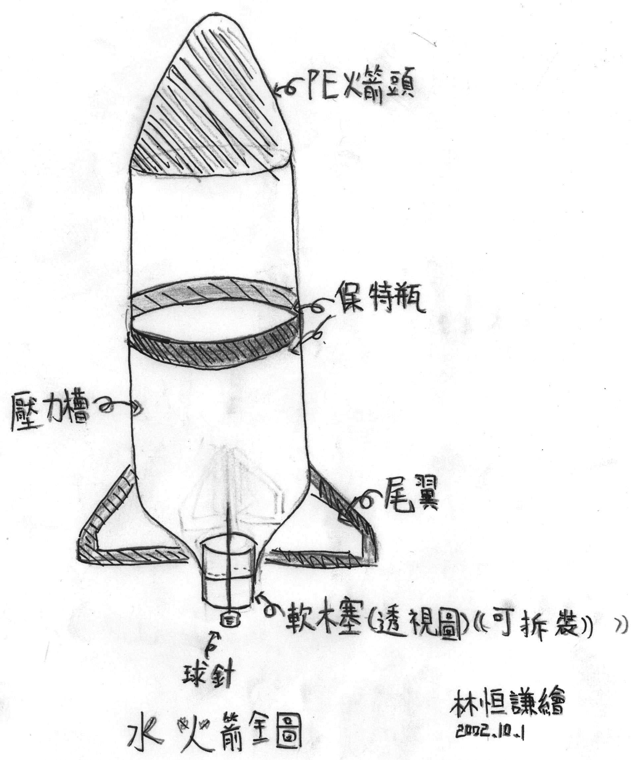
1.PE火箭頭的PE是一種塑膠材質，因為耐
撞所以適合當火箭頭。
2.把寶特瓶當瓶身是因為他重量輕，隨手可得，
所以火箭又稱做環保水火箭。
3.壓力槽也就是寶特瓶身
4.尾翼的作用在於維持水火箭前進的方向。
5.軟木塞加球針也就是水火箭
的一個零件叫做噴嘴的簡易型，
是瓶口跟打氣筒連接的必備零
件。
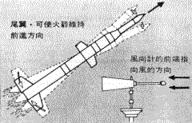

水火箭原理：
一﹑加水=動量守恆
因為保特瓶容納的空氣有限，在噴氣嘴打開的瞬間，空氣一下就衝出來了，而就飛不出去，加入水後，壓縮空氣將水向外推，當水流高速向外衝出時，增加反作用力，也就能推動水火箭向上升空。
二﹑打氣＝氣壓
單位面積中所受的空氣壓力。
P＝F/A ； P：壓力 F：作用力 A：面積
壓力愈大，所產生的作用力也愈大。
三﹑發射→作用力與反作用力
牛頓第三運動定律：如果以一力推（拉）一物體時，該物體會以相等大小的力推（拉）施力者。
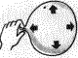
- 灌得飽飽兒的氣球，裡頭充滿了空氣。

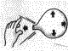
2.把吹氣口鬆開，空氣就會從吹氣口咻咻咻的跑出來。

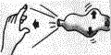
3.往後面噴出來的空氣力量，會把氣球往前面推進。火箭的衝力，也是利用這種反作用力產生的。

水火箭升空的原理和把氣球放氣的道理一樣。
四﹑飛行→重力、彈道飛行、空氣阻力

施放程序 | 說 明 | 物理名詞
加水 | 利用動量守恆，使火箭飛得更快 | 動量守恆
打氣 | 利用水火箭內、外空氣壓力差，產生作用力 | 氣壓
發射 | 利用作用力與反作用力，使水火箭前進 | 作用與反作用力
飛行 | 因地球重力作用，使水火箭產生彈道飛行 | 重力、彈道飛行
 | 飛行時，空氣阻力將使水火箭減速、停止 | 空氣阻力
重力 | 使物體落回地面的力。兩物體間重力大小取決於它們之間的距離，也取決於物體的質量。距離愈大，拉在一起的力量就愈小。物體的質量愈大，重力就愈大。
彈道飛行 | 物體以一起始力向一仰角方向作用，物體受到地心引力的影響，呈一拋物線方式飛行。此拋物線即為彈道。
空氣阻力 | 物體移動穿過空氣時，空氣分子撞在物體上產生摩擦力，此種摩擦力稱之為空氣阻力。
水火箭升空後，靠本身的原來的力量繼續飛行，可是受到地心引力及空氣阻力的影響，使得速度愈來愈慢，最後呈拋物線掉落地面。
東霖和恆謙的水火箭計畫：
- 取一個瓶子，在寶特瓶平口距離包裝7公分處及尾端距離包裝0.5公分處各用美工刀割開，再用剪刀把切口修平。
- 將PE火箭頭較尖的部分套進比較寬的那一端，如果火箭頭比較大，就從窄的那頭將火箭頭套在外面。
- 將火箭頭放正，用防水膠帶把火箭頭固定好。
- 拿另一個瓶子，把底部取下作為壓力槽，再把壓力槽和剛才好的火箭頭接在一起，再試試看可不可以平坦的滾動，沒問題的話就用防水膠帶接合。
- 拿兩個寶特瓶，把有包裝的地方剪下來並壓平，並用簽字筆各畫成兩個梯形，再將梯形比較長的那一邊直角的地方剪開一公分，再照著線剪成梯形。
- 把一個梯形距離長邊一公分的地方折起來，另一邊也一樣。
- 把尾翼(就是剛才剪的梯形)翻開，把它用雙面膠黏起來。
- 沿短邊及斜邊用釘書機釘起來，再用防水膠帶黏起來。
- 把剛才折起來的地方用一條雙面膠黏起來就完成一個尾翼了，其他三個尾翼照步驟六到九完成。
- 再拿一個空瓶，在寶特瓶包裝距離包裝上端的地方0.5公分的地方及尾端距離包裝0.5公分的地方用美工刀割開。
- 把四片尾翼黏貼到剛才切下來的寶特瓶上，尾翼的短邊要對齊上端，再用釘書機固定。
- 將尾翼用防水膠帶再固定一次，在黏的時候膠帶一端要對其長邊，一端要比短邊多一個膠帶寬，把多出來的地方反折入瓶子裡面。
- 將完全完成的尾翼套進壓力槽裡面，要對齊，套進去後要用防水膠帶固定好。
- 將球針插進軟木塞，並套進壓力槽的瓶嘴(球針頭朝裡面)
- 將打氣筒(有可以夾住球針的設計的那一種)夾住球針。
- 把氣灌進瓶子裡，直到火箭飛出去為止。(發射方式是否正確有待研究中)
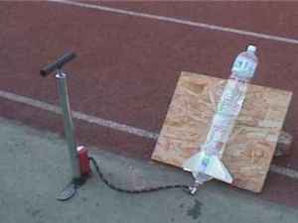
材料準備：
球針、剪刀、美工刀、釘書機、防水膠帶、雙面膠帶、切割墊板、簽字筆、尺、軟木塞、寶特瓶視火箭PE頭大小衡量(兩人合作)
水火箭製作檢討：
- 天才一號
材料：礦泉水寶特瓶身四個、優酪乳瓶身一個
 | 火箭頭 | 壓力槽 | 尾翼 | 瓶身
形狀 | 圓錐形 | 不平滑、圓柱形 | 彎曲、相同面相鄰 | 圓柱形、不平滑
優點 | 無 | 無 | 無 | 無
缺點 | 太重、會漏水、火箭頭傾斜 | 會漏水 | 不對稱、沒黏好 | 不平坦
- 天才二號
 | 火箭頭 | 壓力槽 | 尾翼 | 瓶身
形狀 | 軟的、圓錐形 | 平滑、圓柱形 |  | 平滑、圓柱形
優點 | 不容易壞掉
缺點 | 有一點重
水火箭實驗改造計畫：
說明：為了研究更好的水火箭，所以我們決定由水火箭各部位及發射器等著手，每一個部位都分開研究，再嘗試哪一種的組合最好。
- 火箭頭：研究範圍有火箭頭重量及材質，研究目標是找出最輕但可防止水火箭偏離軌道之火箭頭。
材質 | 發射距離 | 偏離軌道角度
軟墊板
寶特瓶瓶身
厚紙版
鋁箔包內璧
- 壓力槽：研究範圍有壓力槽大小及形狀等，研究目標是研究出射的最遠的水火箭的壓力槽。
寶特瓶數量 | 發射距離
1
2
3
4
- 尾翼：研究範圍有尾翼形狀及排列方式，研究目標是研究出發射距離最遠及最不容易偏離軌道之火箭頭。
形狀 | 發射距離 | 偏離軌道角度
平面
彎曲
S形

排列方式 | 發射距離 | 偏離軌道角度
相同面不相鄰
相同面相鄰

- 發射角度：研究範圍有發射角度的高低，研究目標是研究出最好的發射角度。
發射角度 | 發射距離
40度
45度
50度
55度

5.灌注水量多寡：研究範圍有灌注水量的多寡(以百分比大約表示)，研究目標是研究出發射最遠適當的水量。
水量多寡 | 發射距離
30﹪
50﹪
80﹪
100﹪

6.綜合：將之前的研究成果全部組合在一個水火箭上，找出最好的組合。
組合 | 發射距離 | 偏離軌道程度
研究成果最好的組在一起
研究成果第二好的組在一起
研究成果第三好的組在一起
研究成果第四好的組在一起

研究心得結論：
恆謙：
經過了這次的專題研究,雖然沒有發射但我對水火箭也認識了很多。
東霖：
雖然這學期水火箭沒有做完，但是我知道了更多的科學常識，而在過程中，最深刻的就是水火箭的製作過程。

參考資料：
水火箭完全攻略網http://aro.idv.tw/
藍天使環保水火箭推廣中心http://www.blueangel.com.tw/

